«Халява» в жизни студентов.
Достижение результатов без приложения усилий. То, что в сознании современного человека обозначается ёмким понятием «халява». Основной целью исследования стало изучение отношения студентов к «халяве» в разных её формах и в разных ситуациях.
В современном русском языке «халява» обычно определяется как что-то, что дается человеку даром, за что не надо платить денег, для получения чего не надо прикладывать усилия. Сейчас в разговорной речи под «халявой» понимается предельно широкий спектр социальных действий: «на халяву» можно сдать экзамены, поесть или куда-то сходить; можно иметь «халявную работу» и т. д. Доступ к халяве можно получить на улице, в магазине, в банке, в Интернете и во многих других местах и отношениях.
Халява существует между нашим рациональным стремлением уменьшить свои издержки и эмоциональным зарядом, который создается в силу самой этой возможности. Она может быть рассмотрена как стратегическое поведение индивидов или как их вера в иррациональные силы (Удачу). Она может вызывать как осуждение, так и одобрение. Этот феномен настолько противоречив и многообразен, что его понимание однозначно требует исследования.
В ходе исследования был разработан инструментарий, проведено полевое исследование, и проанализированы полученные результаты. Исследование носило пилотный характер, было опрошено 100 студентов 1 и 2 курсов БГУИР и БНТУ г.Минска.
Анализ результатов показал, что студенты БГУИР и БНТУ благосклонно относятся к такому явлению, как «халява». Наиболее однозначным оказалось отношение студентов к безбилетному проезду в транспорте.
Безбилетный проезд
Диаграмма 1. Распределение ответов на вопрос: «Случалось ли Вам проезжать в общественном транспорте без билета?»

Аргументация такого поведения в первую очередь обусловлена желанием использовать свой социальный статус студента. Наиболее часто указываемый аргумент - отсутствие лишних денег (См. диагр.2). Очевидно, что все эти варианты аргументации правомочности бесплатного проезда связаны с эксплуатацией опрошенными, стереотипов о статусе студентов. Необходимо отметить, что собственно отсутствие денег в качестве причины безбилетного проезда указано 9% опрошенных.
Диаграмма 2. Распределение ответов на вопрос: «Чаще всего ваш проезд «зайцем» (в общественном транспорте без билета) был обусловлен…»

В случае если в общественный транспорт заходят контролеры, лишь 15% готовы признать вину и оплатить штраф; 14% респондентов заявили о готовности максимально быстро оплатить проезд до непосредственного столкновения с проверяющими лицами; 39% опрошенных постараются покинуть транспорт. Также были указаны другие возможности: притвориться школьником(15%), сделать вид, что вам стало плохо(5%), и один из ответов вписанных респондентами: «придумать историю и поездить по ушам». Иными словами большинство студентов готовы пользоваться общественным транспортом бесплатно, и готовы объяснять своё намерение ссылаясь на представление о низком материальном статусе студентов.

Программное обеспечение и другой контент бесплатно
Также материальным статусом студентов обусловлены и предпочтения при выборе программного обеспечения. Но здесь приоритетным продуктом является обеспечение «License: Freeware», его предпочтут 57% опрошенных, по 20% студентов заявили о предпочтении лицензионных продуктов и пиратских копий. Причин этих предпочтений такие:
Диаграмма 3. Распределение ответов на вопрос: «Ваш выбор при выборе лицензионное или пиратское ПО»

Исследование показало, что 25% респондентов в согласны или скорее согласны с тем, что книги, музыку, фильмы и другую продукцию такого рода нельзя скачиваться из Интернета бесплатно. В то время, как 55% согласны или скорее согласны с тем что такой контент может быть скачан бесплатно. Пятая часть респондентов на вопрос «Согласны ли Вы с тем, что книги, музыка, фильмы и другая продукция такого рода не должны скачиваться из Интернета бесплатно?» ответили «Иногда да, иногда нет».
Скидочные и бонусные программы
Почти половина опрошенных считает, что скидочные и бонусные программы – то, без чего можно обходиться, если позволяют доходы. Вновь налицо обращение материальным условиям жизни при отношении к «халяве».
Диаграмма 4. Распределение ответов на вопрос: «Скидочные/бонусные программы в торговых сетях – это…»

Десятая часть респондентов выбрали здесь вариант «Другое». Среди иных ответов, предложенными самими респондентами:
- То, без чего можно обойтись, но приятно видеть;
- Удел нищих;
- Можно пользоваться и при наличии денег, чтобы сэкономить.
Обмен вещами на интернет-площадках
Единственная социально одобряемая форма получения благ бесплатно – принять то, что тебе готовы отдать. Такую возможность предлагают, например, интернет-площадки.
Диаграмма 5. Распределение ответов на вопрос: «Можно ли получить «на дармовщину» хорошие вещи, пользуясь возможностями интернет-площадок?»
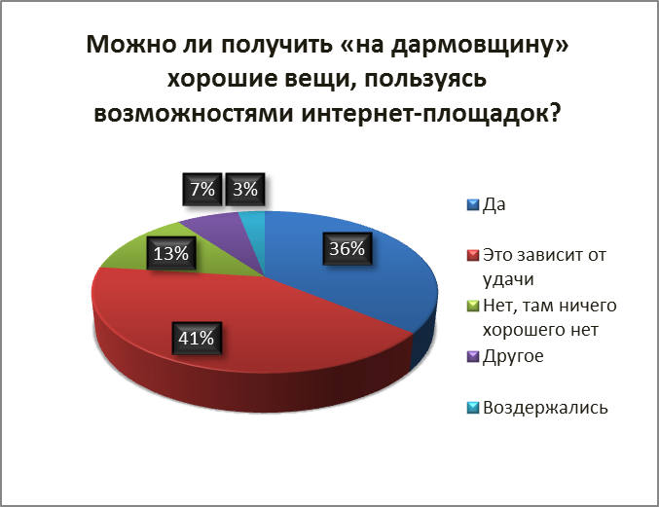
Анализ этих данных даёт возможность утверждать, что только треть опрошенных в полной мере доверяют словам о качестве вещей, которые предлагаются даром. Для 40% опрошенных интернет-площадки по обмену вещей это азартное мероприятие. Другими словами, этими возможностями «дармовщины» или «халявы» респонденты воспользоваться не готовы.
Экзамены
В сфере основной деятельности – в обучении – студенты признают, что получение отметки на экзамене «на халяву» это большая удача. Такой ответ дали 51,0% опрошенных, 40,8% выбрали ответ «не делает мне чести, но приятно» и лишь 7,2% студентов посчитали это нарушением преподавателем основ его деятельности. 1% опрошенных воздержались от ответа.
Диаграмма 1. Распределение ответов на вопрос: «Получить отметку на экзамене «на халяву» - это...?»

Итак, можно утверждать, что большинство студентов положительно относится к возможности получения некоторых благ безвозмездно. Особенно ярко это иллюстрируется на примере безбилетного проезда в общественном транспорте. Большинство студентов считает необходимым наличие на просторах сети Интернет бесплатной продукции как развлекательного (книги, музыка, фильмы и т.д.), так и прикладного характера (программное обеспечение и т.д.). Большинство опрошенных студентов, по крайней мере, не против «халявных» отметок во время сессии.

